**银行版**

国家外汇管理局

**个人本外币兑换特许业务系统**

**用户手册**

2014年3月

**目录**

第一章、系统使用前的准备工作 1

1.1、网络设置（接入网） 1

1.2、域名设置（接入网） 1

1.3、浏览器设置 3

1.4、在应用服务平台中设置用户及权限 6

1.5、可用功能列表 8

1.6、访问测试并下载安装数据报送插件 9

第二章、业务操作说明 11

2.1、填报数据查看 11

2.2、选择报表期填报数据 11

2.3、在线填报数据 12

2.4、数据导入导出 17

第三章、常见问题处理 18

3.1、数据报送插件下载与安装 18

3.2、提示“当前网页正在试图打开您的受信任站点列表中的站点。您想允许这样吗？” 18

3.3、手动下载并安装数据报送插件的方法 19

3.4、对于WIN7系统，要以管理员身份运行记事本，修改hosts文件 20

3.5、点击菜单显示“Internet Explorer 无法显示该网页” 21

3.6、填报页面出现乱码的解决方法 21

# 第一章、系统使用前的准备工作

**要使用本系统进行正常的业务操作，必须按照本章所述的步骤进行如下准备工作：**

**（一）调整网络设置使之能够访问外汇局业务网**

**（二）在工作电脑上完成相关客户端配置工作，确认可以正常登陆访问系统**

**（三）获取业务管理员的用户名和密码，并进行用户管理及权限配置工作。**

## 1.1、网络设置（接入网）

**提示：本节主要面向的阅读对象是银行的网络管理员。**

**网络设置工作应在下面各配置工作之前首先完成，以确保本银行能访问个人本外币兑换特许业务数据采集系统（银行版）。**

国家外汇管理局应用服务平台（以下简称“应用服务平台”）服务器IP地址为100.1.95.1，使用9101端口对外提供服务；个人本外币兑换特许业务数据采集系统（银行版）服务器IP地址为100.1.95.11，使用80端口和8080端口对外提供服务。

各银行需要开通本银行网络相关网络端口，允许访问应用服务平台服务器（IP地址为100.1.95.1）的9101端口和个人本外币兑换特许业务数据采集系统（银行版）服务器（IP地址为100.1.95.11）的80端口和8080端口。

## 1.2、域名设置（接入网）

**提示：本节主要面向的阅读对象是银行的科技人员。**

**各银行通过应用服务平台访问个人本外币兑换特许业务系统（银行版），为此需根据本银行的实际情况进行域名设置。**具体如下：

（一）不通过代理服务器的方式访问应用服务平台

1、打开目录C:\WINDOWS\system32\drivers\etc，可以看到hosts文件，如图1.2‑1所示：

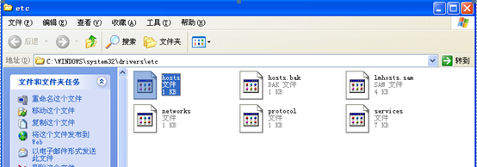

图1.2‑1

2、用记事本打开hosts文件，在hosts文件中添加如下内容：

100.1.95.1 asone.safe

100.1.95.11 rpt1.safe

添加完成后，如图1.2‑2所示：

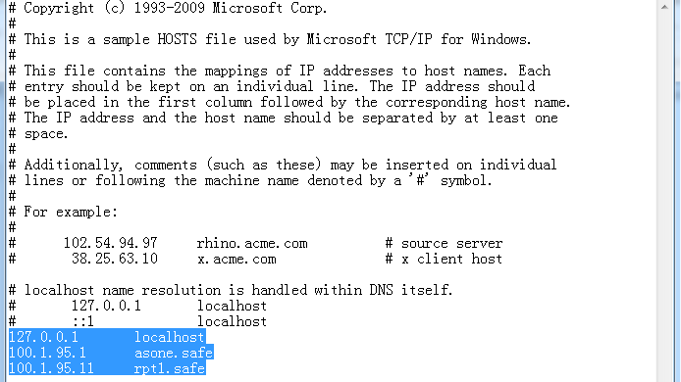

图1.2‑2

3、保存并关闭文件后，再次打开IE浏览器，在浏览器的地址栏中输入http://asone.safe:9101/asone，回车后，即可正常访问外汇局应用服务平台。

（二）通过代理服务器的方式访问应用服务平台

此种访问方式的银行，由信息科技部门负责设置代理服务器和访问客户端，使各工作电脑能够通过域名正确的访问应用服务平台。

## 1.3、浏览器设置

**提示：本节主要面向的阅读对象是银行的业务操作员。**

**通过应用服务平台登录和使用个人本外币兑换特许业务系统（银行版），首先需要对用户客户端的浏览器进行必要的设置。浏览器版本要求为IE6.0及以上，以下操作均以WINDOWS XP操作系统，浏览器IE8.0为例。（提示：如果您的操作系统是Win-Vista，Win-7或Win-2003，Win-2008，请使用系统管理员身份进行如下所述的设置操作。）**

（一）浏览器信任站点设置

1、打开IE浏览器，选择菜单“工具”，点击“Internet 选项->安全->站点”。打开信任站点设置界面进行如下设置工作，如图1.3‑1所示：

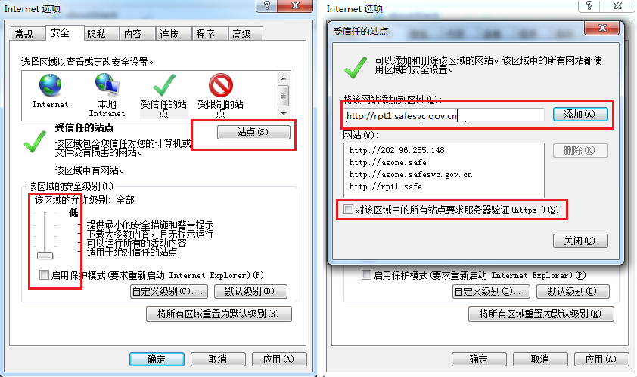

图1.3‑1

2、点击右下“默认级别(D)”按钮，设置受信任站点的安全级别为“低”。

3、点击“站点(S)”按钮，根据自身网络接入类型在可信站点维护窗口中添加信任站点，输入完成后确定保存设置并返回“Internet 选项”窗口。

**信任站点列表**

|  |  |  |
| --- | --- | --- |
| 网络接入类型 | 信任站点 | 说明 |
| 接入网信任站点 | http://asone.safe | 如果通过代理服务器访问，还需要添加有关的映射地址 |
| http://rpt1.safe |

4、最后在“Internet 选项”窗口点击“确定”按钮保存所有设置。

（二）兼容性视图设置

如果浏览器是IE8.0及以上版本，还应设置兼容模式，具体如下：

1、打开IE8浏览器后，点击浏览器“工具（T）”菜单，勾选“兼容性视图”，如图1.3‑2所示：

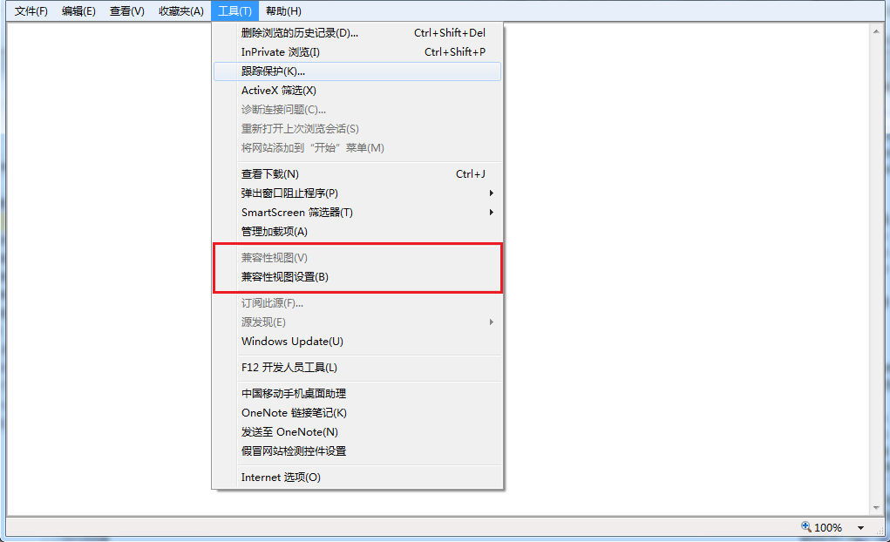

图1.3‑2

2、然后点击“兼容性视图设置”，在设置窗口中勾选“在兼容性视图中显示所有网站”；并添加以下网址到兼容视图列表中。如图1.3‑3所示：

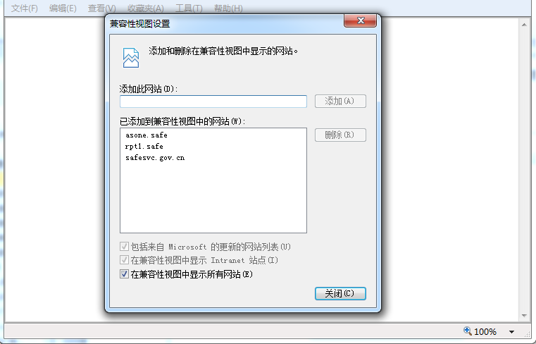

图1.3‑3

**信任站点列表**

|  |  |  |
| --- | --- | --- |
| 网络接入类型 | 信任站点 | 说明 |
| 接入网信任站点 | http://asone.safe | 如果通过代理服务器访问，还需要添加有关的映射地址 |
| http://rpt1.safe |

（三）弹出窗口设置

打开IE浏览器，点击“工具”—“弹出窗口阻止程序”，在下一级菜单中选择“关闭弹出窗口阻止程序”，如图1.3‑4所示：

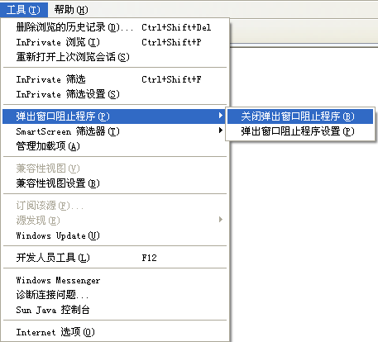

图1.3‑4

（四）cookie设置

1、打开IE浏览器，选择菜单“工具”，点击“Internet 选项”。

2、在“Internet 选项”弹出窗口中，选择“隐私”页，点击“高级”，以打开“高级隐私策略设置”窗口，在“高级隐私策略设置”窗口中，勾选“替代自动cookie处理”和“总是允许会话cookie”。如图1.3‑5所示：

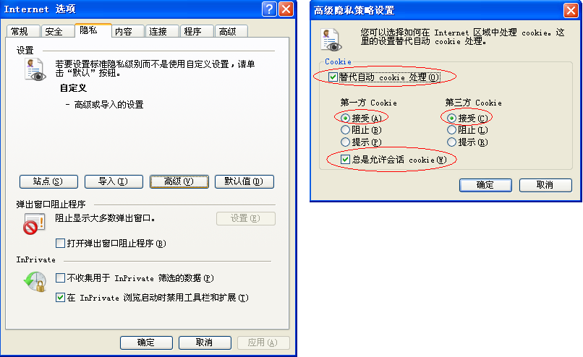

图1.3‑5

设置完成后点击“确定”按钮保存设置，**并重新启动浏览器使设置生效**。

## 1.4、在应用服务平台中设置用户及权限

**提示：本节主要面向的阅读对象是银行的业务管理员（ba用户）。**

**提示：银行创建业务员与权限为非实时性操作，操作提交后T+1天后业务员可正常使用业务系统。**

1、银行业务管理员用户（ba）在IE浏览器中输入应用服务平台的访问地址http://asone.safe:9101/asone/，输入本银行代码（银行标识码），用户代码（ba）和用户密码，登录系统，如图1.4‑1所示：

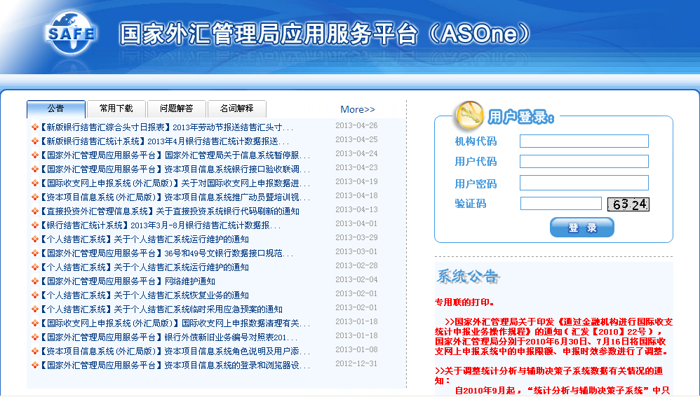

图1.4‑1

2、以银行的ba用户和密码登录到国家外汇管理局应用服务平台，进入业务应用之后，点击菜单【业务操作员维护】进入到业务操作员维护操作界面，如图1.4‑2所示：

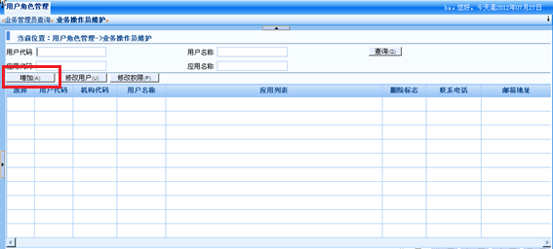

图1.4‑2

3、点击图中的【增加】按钮，即新增加一个用户，进入到增加用户界面，如图1.4‑3所示：

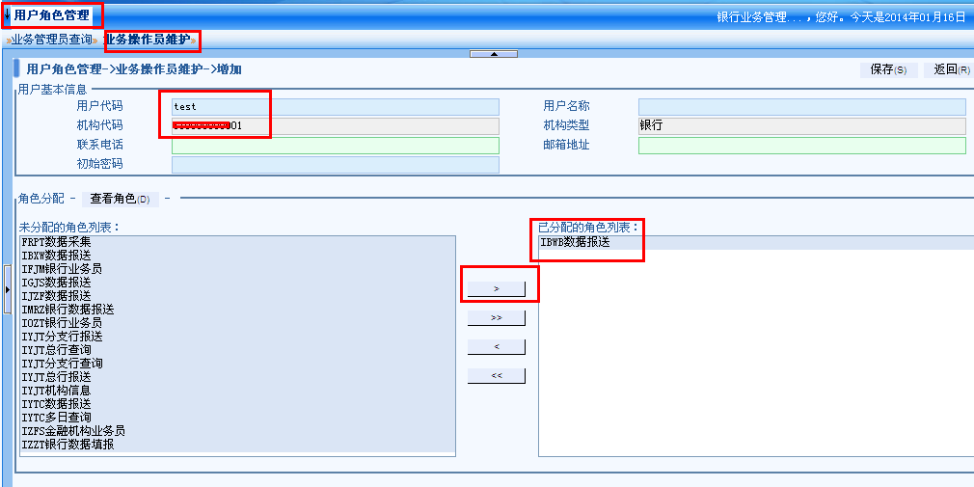

图1.4‑3

图中用户代码即业务员登陆的用户名；用户名称即业务员，根据银行对该业务员所赋予的权限自行命名；初始化密码（ba用户为该业务员分配的初始密码），该业务员建立后，第一次登陆时需要修改密码。

为建立的业务员分配权限；将需要分配给该业务员的权限从“未分配的角色列表”项移动到“已分配的角色列表”项下；点击保存，该业务员建立成功。

4、为已经存在的业务员分配权限。以银行的ba用户和密码登录到国家外汇管理局应用服务平台，进入业务应用之后，点击菜单【业务操作员维护】进入到业务操作员维护操作界面。如图1.4‑4所示：

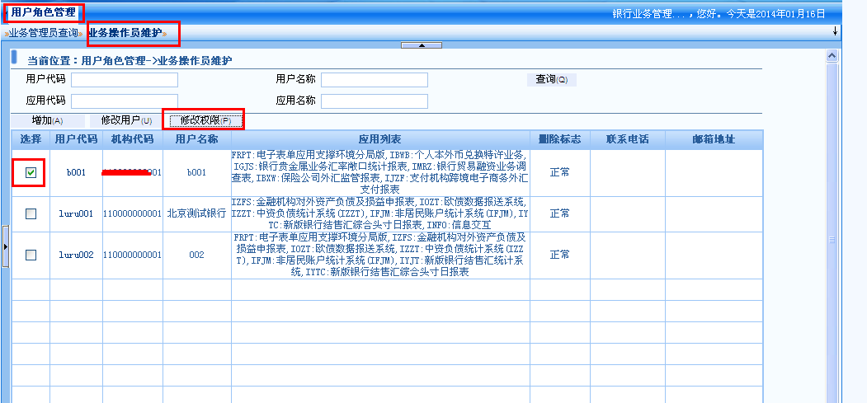

图1.4‑4

5、将应用代码（IBWB）或名称填写在相应文本框下，而后点击查询；会列出该应用下的业务员，然后选中该业务员，点击修改权限，如图1.4‑5所示：

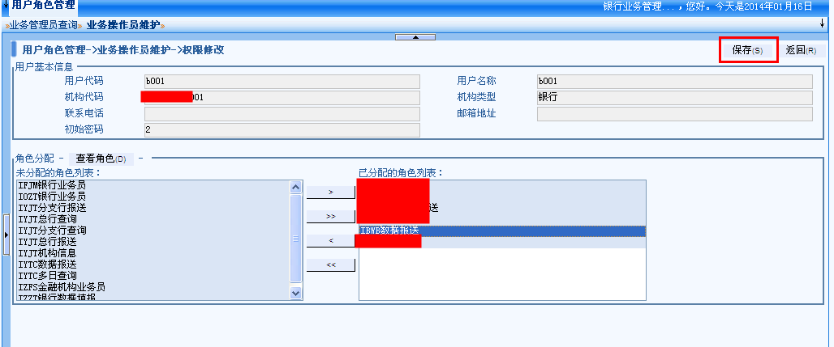

图1.4‑5

重新为该角色分配权限即可；然后点击保存，分配权限完成。

## 1.5、可用功能列表

|  |  |
| --- | --- |
| **角色名称** | **功能** |
| IBWB数据报送 | 个人本外币兑换特许业务数据采集 |

## 1.6、访问测试并下载安装数据报送插件

1、银行网点的业务操作员用户在IE浏览器中输入应用服务平台的访问地址http://asone.safe:9101/asone/，输入本网点的机构代码（银行标识码），业务操作员用户代码和用户密码，点击“登录”。

用户第一次登录应用服务平台后，系统会提示“用户初始登录，必须修改密码才能登录”，在修改用户密码界面中，输入原密码和新密码后修改用户密码，成功后提示“密码修改成功”，确定后进入选择应用界面。

2、首次使用系统会自动下载并安装报表插件。选择“个人本外币兑换特许业务系统”，单击左上角的【数据报送】-->【数据报送】-->【数据报送】，打开登录机构已填报的数据报送数据列表如图1.6‑1所示：

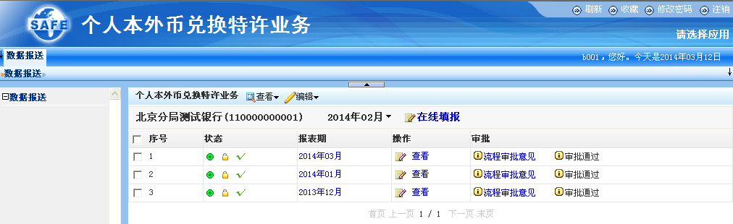

图1.6‑1

单击“在线填报”，首次使用系统会自动下载并安装数据报送插件。如果系统自动下载安装数据报送插件的过程中，弹出如图1.6‑2所示的“安全警告”窗口，阻止了数据报送插件的自动安装。选择“安装”，数据报送插件将会自动安装到您的浏览器中，安装可能会需要几分钟，耐心等待。

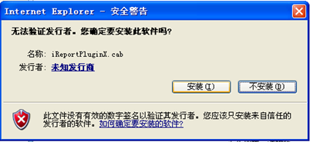

图1.6‑2

安装成功后，单击“在线填报”，系统会自动进入填报页面。如图1.6‑3所示：

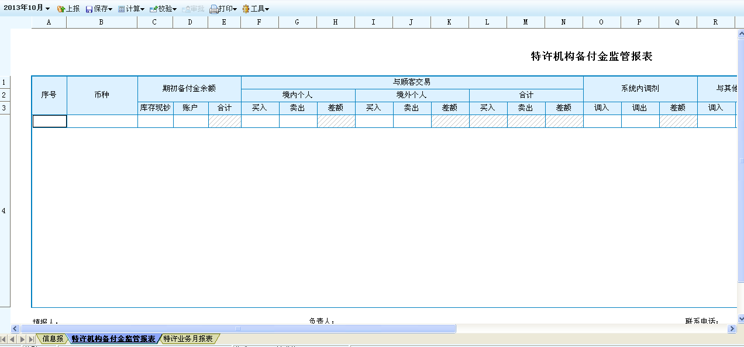

图1.6‑3

# 第二章、业务操作说明

**提示：本业务系统中所有列表和文字中描述的“审批”与“审核”含义相同。上报后状态自动为“审批通过”，外汇局无需人工审核；外汇局可根据需要“退回”银行重报。**

## 2.1、填报数据查看

登录应用服务平台并选择“个人本外币兑换特许业务系统”，点击【数据报送】—【数据报送】—【数据报送】，打开登录机构已填报的上报数据列表界面如图2.1-1所示。

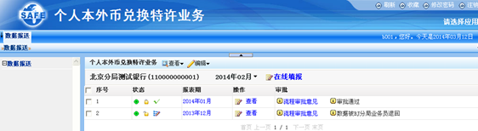

图2.1-1

状态说明：

对于每条记录的状态列都会有三个小标识，第一个标识代表是否已通过审核，第二个标识代表是否已锁定,第三个标识代表是否已上报。详细信息如下所示：

* 表示数据没有通过审核
* 表示数据通过审核

表示数据未被锁定，可以进行修改



* 表示数据被本级或上级锁定，不能进行修改

表示数据已经上报



* 表示数据填报中

## 2.2、选择报表期填报数据

1、在填报数据列表界面中点击“填报期”，出现填报期日历选择框，如图2.2-1所示：

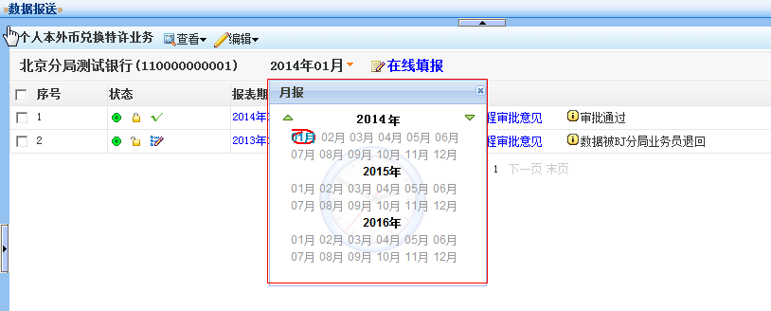

图2.2-1

上图中，红色圈出的报表期为最佳报表期，未被圈出的蓝色字体显示的报表期为当前登录机构已经填报过的报表期，灰色字体显示的为尚未填报过数据的报表期，选择灰色字体的报表期进行数据的填报。

2、点击填报日期，打开在线填报界面（具体参见“2.3在线填报数据”）。

## 2.3、在线填报数据

1、在打开的填报数据查看界面中点击【在线填报】，填报当前最佳填报期的数据，如图2.3-1所示：



图2.3-1

如果最佳填报期的上报数据已经提交，该上报数据为锁定状态，数据只能查看不能修改；如果数据尚未填报、已经填报未提交或数据被退回，数据可以修改填报。

2、填报界面如图2.3-2，2.3-3，2.3-4所示：

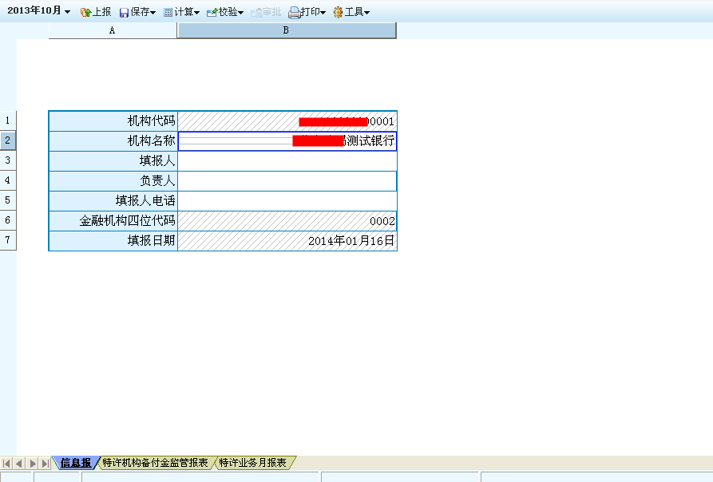

图2.3-2

图2.3-3

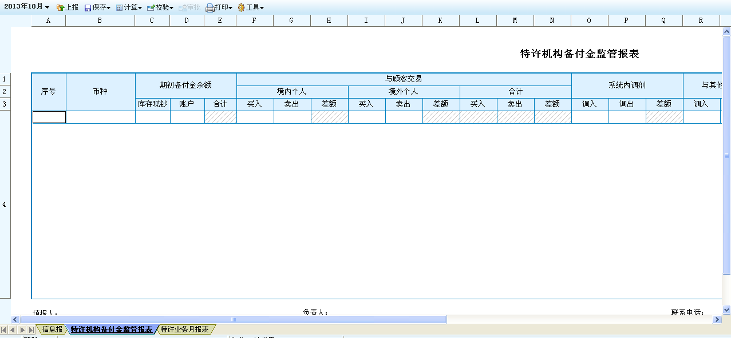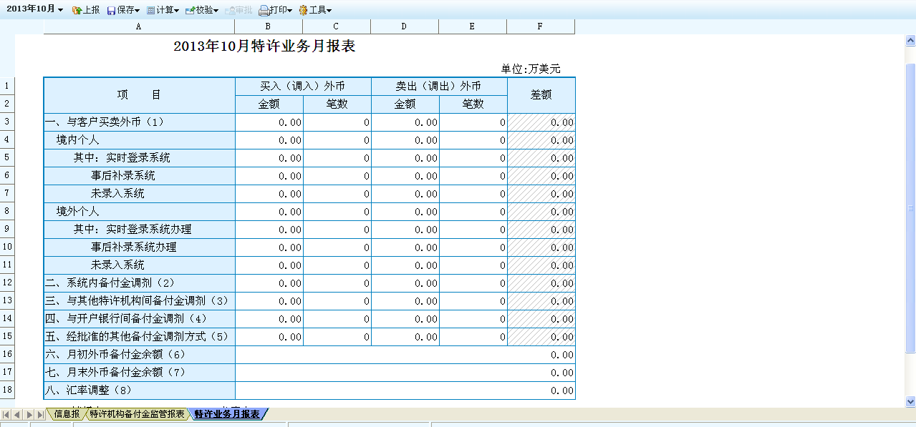

图2.3-4

1）第一张表为“信息表”；第二张表为“特许机构备付金监管数据报送”；第三张表为“特许业务月数据报送”。

2）点击标签可以在各个表之间切换。填写数据过程中或填写完成以后，可以随时点击“保存”按钮，将录入的数据保存到临时报表中（此时报表并未提交，用户可以随时对其进行修改和删除操作）。

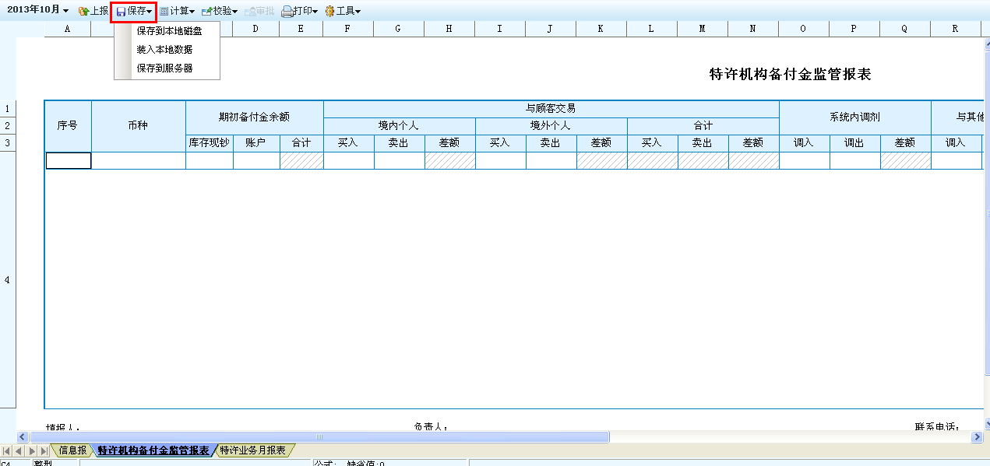

图2.3-5

3）在图2.3-5中所示的菜单栏中【保存】按钮菜单项功能介绍如下：

保存到本地磁盘：如果在上报过程中网络中断可以将数据以.NDT文件保存到本地计算机上；

装入本地数据：在网络连接正常后，选择要装入的.NDT文件进行装入，再上报至服务器；

保存到服务器：将填报的数据保存到服务器磁盘上。

**注：**单击【保存】按钮，默认保存数据到服务器。

3、校验所填的数据是否正确或符合业务逻辑要求。

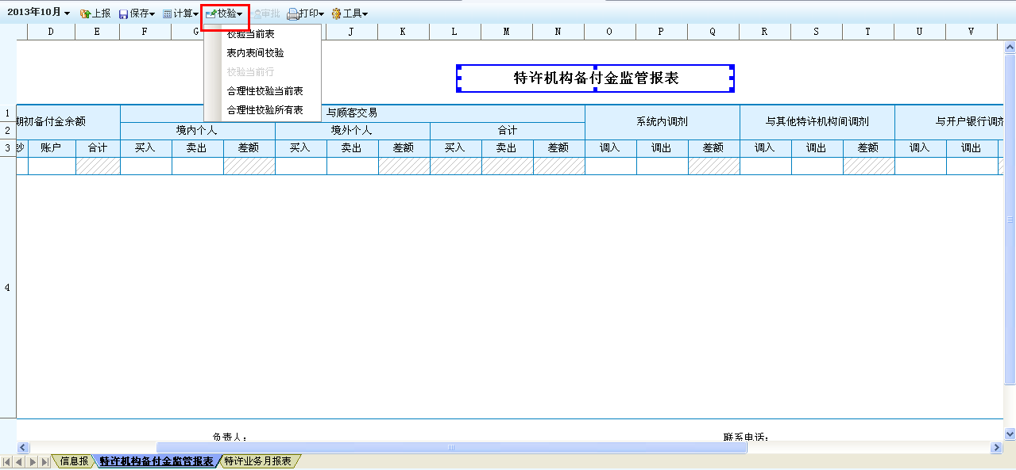

图2.3-8

1）在图2.3-8中所示的菜单栏中【校验】按钮菜单项功能介绍如下：

校验当前表：根据当前表校验公式，校验当前表数据；

表内表间校验：根据表内、表间校验公式，校验整套表中的数据；

合理性校验当前表：根据当前表的合理性校验公式，校验当前表数据；

合理性校验所有表：根据整套表的合理性校验公式，校验上报数据。

**注：**合理性审核校验上报数据是否满足系统中定义的合理性关系，合理性关系给出只是一个建议值，用户录入的数据最好遵从该关系，但也可以不遵从。不通过合理性审核，用户也可以上报数据。

2）对于每个菜单项，根据相应的校验公式进行数据校验，如果无误提示校验无误，如果校验不通过，在录入界面下部列出出错的提示信息。根据弹出的提示窗口（2.3-10）的信息修改上报数据满足校验公式。如图 2.3-9所示：

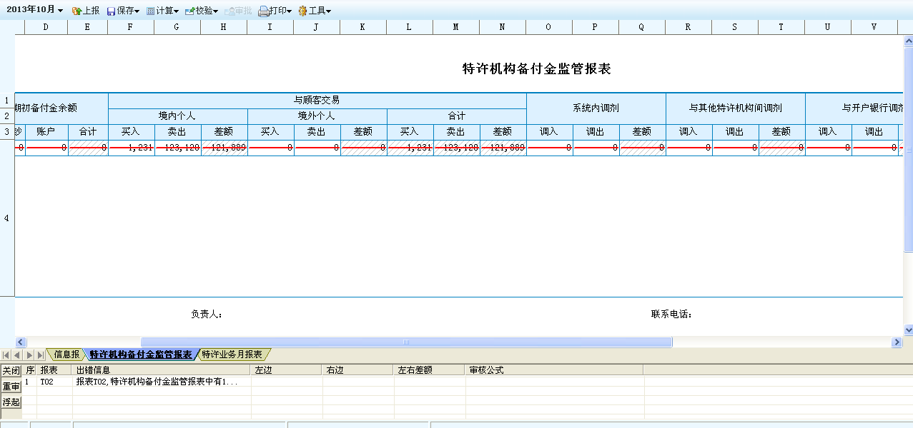

图 2.3-9

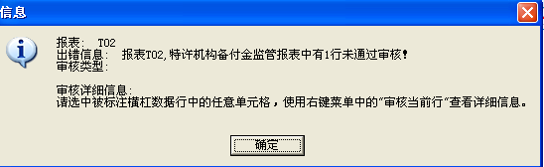

图 2.3-10

3）当所填写的数据没有问题，可以点击如图2.3-11所示的菜单栏中【上报】按钮，将数据上报到外汇局，上报后数据不能修改。外汇局用户可退回银行已上报数据。

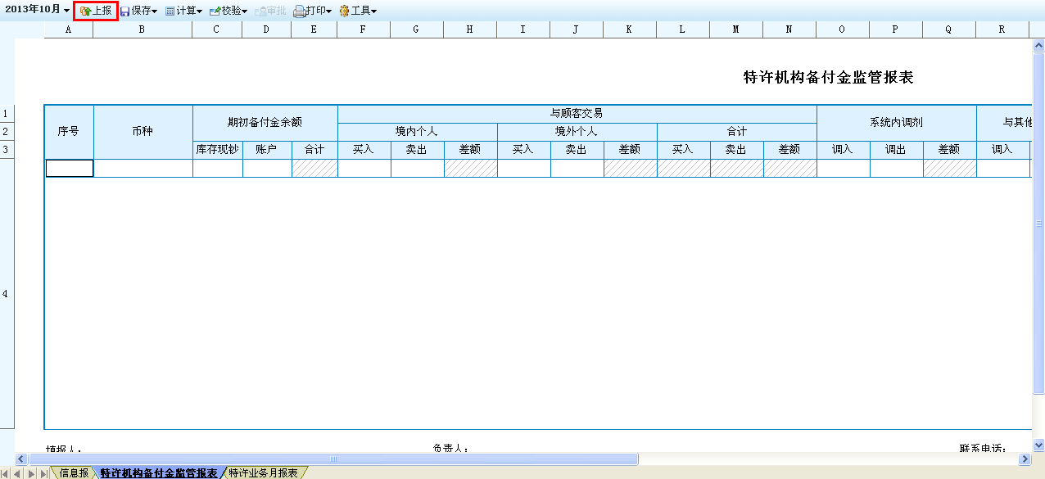

图2.3-11

## 2.4、数据导入导出

在打开的上报数据界面，数据能够进行数据的导入和导出，如图2.5-1所示：

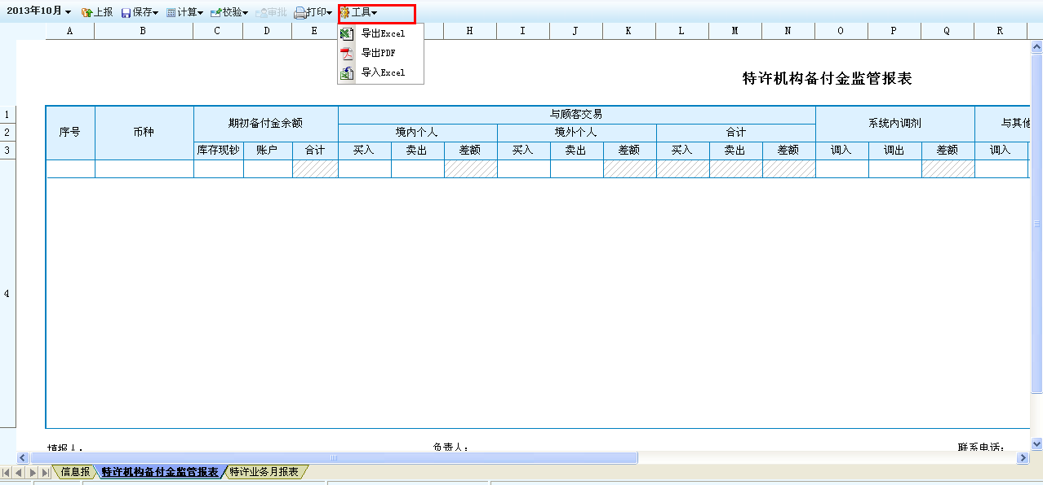

图2.5-1

1、在图中所示的菜单栏中【工具】按钮菜单项功能介绍如下：

导出Excel：导出excel文件到本地计算机；

导出PDF:导出pdf文件到本地计算机；

导入Excel：将本地计算机中的excel导入到系统中。

2、在这里要注意的是进行导入的excel有一定的格式。建议从系统中导出模板，然后在导出模板中进行数据录入，最后导入到系统中。导出excel模板的方法为:在系统中打开一个没有填报数据的填报期的表（表中没有数据），进行表导出，此时在本地磁盘上就会下载到一个excel模板了,用户可以用此excel模板进行表的编辑。

3、表导入时，选择要导入的excel文件，要导入的文件名应为：**报表期-单位代码.xls**，如2014年1月测试银行110000000001要导入的excel表名应为：**201401-110000000001.xls**。

# 第三章、常见问题处理

## 3.1、数据报送插件下载与安装

如果系统自动下载安装数据报送插件的过程中，弹出如图3.1-1所示的“安全警告”窗口，阻止了数据报送插件的自动安装。其可能的原因是您没有按照要求对浏览器进行设置，如果您已经按照文档说明进行了设置，请致电技术支持。

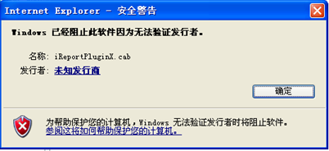

图3.1-1

如果系统自动下载安装数据报送插件的过程中，弹出如图3.1-2所示的“安全警告”窗口，阻止了数据报送插件的自动安装。请选择“安装”，数据报送插件将会自动安装到您的浏览器中，安装可能会需要几分钟，耐心等待。



图3.1-2

## 3.2、提示“当前网页正在试图打开您的受信任站点列表中的站点。您想允许这样吗？”

提示“当前网页正在试图打开您的受信任站点列表中的站点。您想允许这样吗？”如图3.2-1

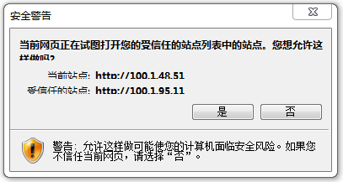

图3.2-1

需要按照本文档第一章的1.3浏览器设置小节的提示对当前IE浏览器进行设置工作。

## 3.3、手动下载并安装数据报送插件的方法

**下载文件之前应该先确认已按照本手册第一章的1.1至1.3进行了设置，并能够正常访问外汇局接入网网络。**

第一步、手动从如下网址下载数据报送插件到本地磁盘

<http://rpt1.safe/irpt/i/clientdown/plugin/iReportPluginX.cab>

第二步、手动在C盘建立iReportPluginX目录

第三步、手动将iReportPluginX.cab解压到新建的目录C:\iReportPluginX

第四步、手动注册数据报送插件（**注意此处若是win7的系统，需要以管理员身份运行**）

打开运行命令窗口（同时按CTRL+R）如图3.3-1

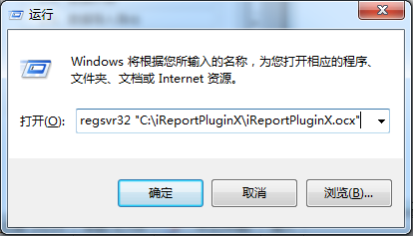

图3.3-1

在运行命令框输入regsvr32 "C:\iReportPluginX\iReportPluginX.ocx" 点击确定（或者回车），提示注册成功即可。

## 3.4、对于WIN7系统，要以管理员身份运行记事本，修改hosts文件

第一步、在“记事本”快捷菜单右击鼠标，选择“以管理员身份运行”。以管理员身份打开记事本，如图3.4-1所示。

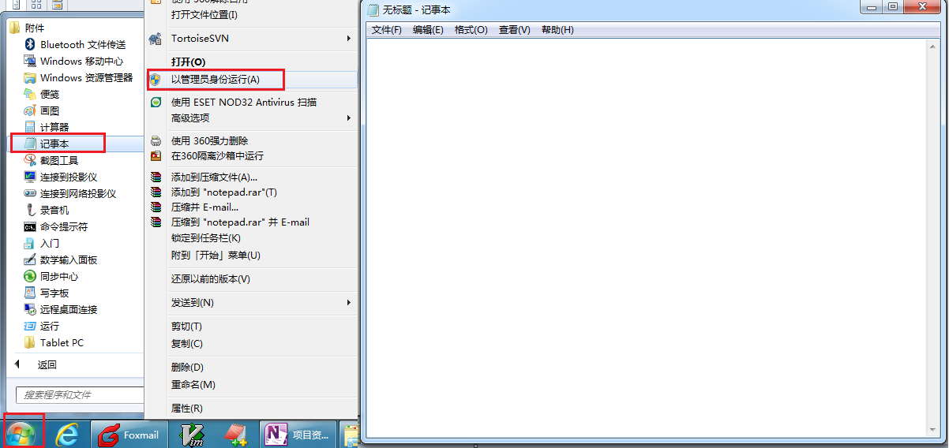

图3.4-1

第二步、点击记事本“文件”-“打开”打开hosts文件进行修改。如图3.4-2所示

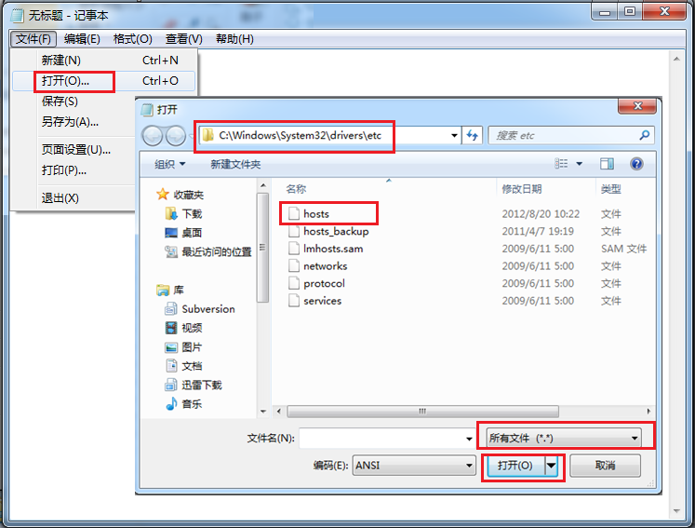

图3.4-2

第三步、加入如下两行信息到hosts文件，并保存退出。

100.1.95.1 asone.safe

100.1.95.11 rpt1.safe

## 3.5、点击菜单显示“Internet Explorer 无法显示该网页”

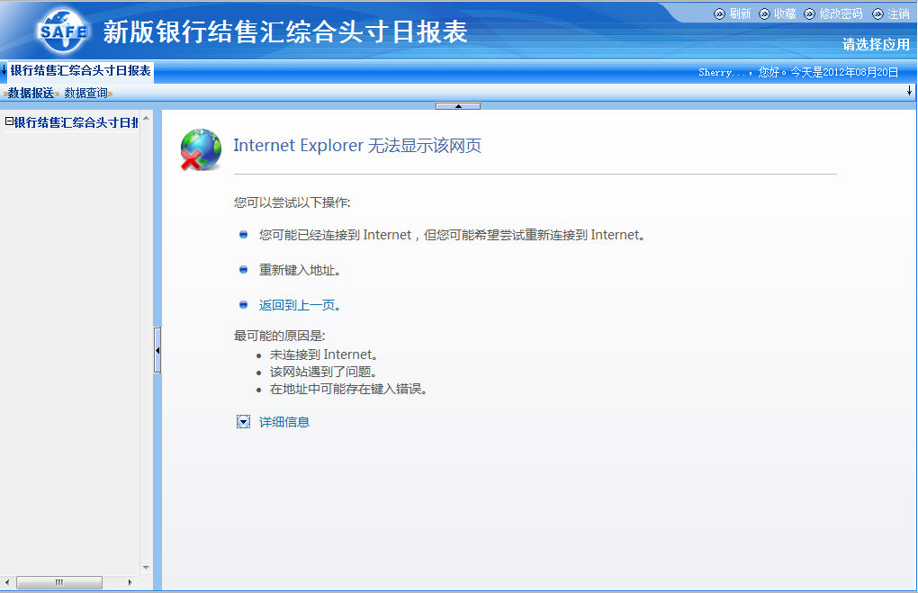

图3.5-1

原因：未按照手册第一章正确设置hosts文件或IP 100.1.95.11不通。

解决方法：按照1.1~1.3小节（不能保存hosts修改可按照3.4小节设置）进行设置。

## 3.6、填报页面出现乱码的解决方法

（1）可能的原因一是浏览器编码不对：

打开IE浏览器，在地址栏输入<http://asone.safe:9101/asone>打开外汇局应用服务平台网站，点击“查看”—>“编码”选中“简体中文（GB2312）”选项，如图3.6-1所示：

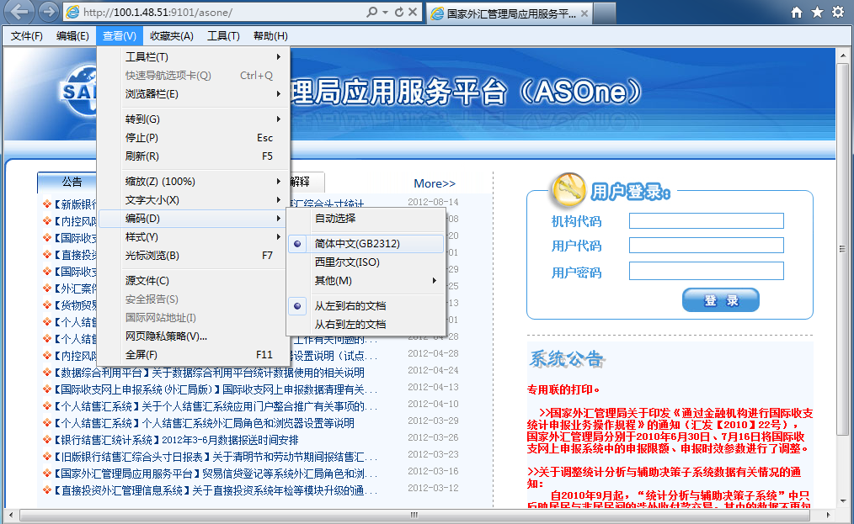

图3.6-1

（2）可能原因二是英文操作系统：

打开“控制面板”—>“Regional and Language Options”按照以下3个图进行设置，如图3.6-2，3.6-3，3.6-4所示：

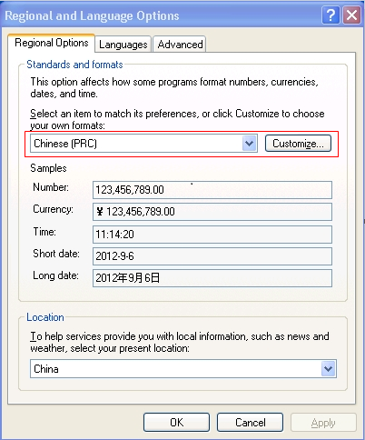

图3.6-2

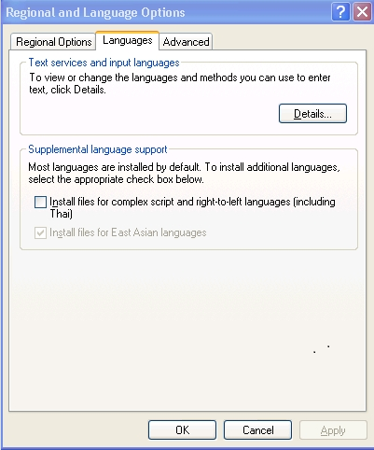

图3.6-3

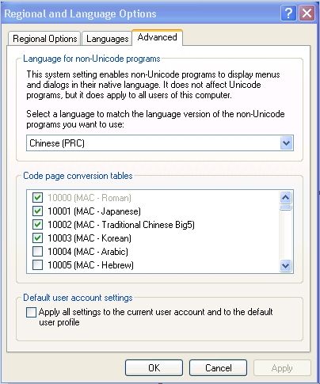

图3.6-4

如果乱码依旧存在请截图，并致电总局技术支持。